
EVOLUTION SRL
COLLECTING PRODUTTORI MUSICALI
Sede Legale in Milano, Via Michelangelo Buonarroti n. 39
Codice Fiscale – Partita Iva 09268450963

RELAZIONE DI TRASPARENZA – COMPETENZA ANNO 2025
Direttiva 2014/26/UE art. 22 – D.lgs.35/2017 art.28

- INFORMAZIONI DI CARATTERE GENERALE

- Stato patrimoniale, conto economico e rendiconto Finanziario

Stato patrimoniale
 | 31-12-2025 | 31-12-2024
Stato patrimoniale
Attivo
B) Immobilizzazioni
II - Immobilizzazioni materiali
1) terreni e fabbricati | 0 | 0
2) impianti e macchinario | 0 | 0
3) attrezzature industriali e commerciali | 0 | 0
4) altri beni | 5.152 | 0
5) immobilizzazioni in corso e acconti | 0 | 0
Totale immobilizzazioni materiali | 5.152 | 0
III - Immobilizzazioni finanziarie
1) partecipazioni in
a) imprese controllate | 0 | 0
b) imprese collegate | 0 | 0
c) imprese controllanti | 0 | 0
d) imprese sottoposte al controllo delle controllanti | 0 | 0
d-bis) altre imprese | 0 | 0
Totale partecipazioni | 0 | 0
3) altri titoli | 2.229.320 | 2.867.084
4) strumenti finanziari derivati attivi | 0 | 0
Totale immobilizzazioni finanziarie | 2.229.320 | 2.867.084
Totale immobilizzazioni (B) | 2.234.472 | 2.867.084
C) Attivo circolante
I - Rimanenze
5) acconti | 1.070 | 1.016
Totale rimanenze | 1.070 | 1.016
II - Crediti
1) verso clienti
esigibili entro l'esercizio successivo | 440.987 | 854.574
esigibili oltre l'esercizio successivo | 0 | -
Totale crediti verso clienti | 440.987 | 854.574
2) verso imprese controllate
esigibili entro l'esercizio successivo | 0 | -
esigibili oltre l'esercizio successivo | 0 | -
Totale crediti verso imprese controllate | 0 | 0
3) verso imprese collegate
esigibili entro l'esercizio successivo | 0 | -
esigibili oltre l'esercizio successivo | 0 | -
Totale crediti verso imprese collegate | 0 | 0
4) verso controllanti
esigibili entro l'esercizio successivo | 0 | -
esigibili oltre l'esercizio successivo | 0 | -
Totale crediti verso controllanti | 0 | 0
5) verso imprese sottoposte al controllo delle controllanti
esigibili entro l'esercizio successivo | 0 | -
esigibili oltre l'esercizio successivo | 0 | -
Totale crediti verso imprese sottoposte al controllo delle controllanti | 0 | 0
5-bis) crediti tributari
esigibili entro l'esercizio successivo | 104.746 | 69.768
esigibili oltre l'esercizio successivo | 0 | -
Totale crediti tributari | 104.746 | 69.768
5-ter) imposte anticipate | 12.559 | 8.494
5-quater) verso altri
esigibili entro l'esercizio successivo | 0 | -
esigibili oltre l'esercizio successivo | 0 | -
Totale crediti verso altri | 0 | 0
Totale crediti | 558.292 | 932.836
IV - Disponibilità liquide
1) depositi bancari e postali | 3.385.724 | 1.169.174
2) assegni | 0 | 0
3) danaro e valori in cassa | 0 | 0
Totale disponibilità liquide | 3.385.724 | 1.169.174
Totale attivo circolante (C) | 3.945.086 | 2.103.026
D) Ratei e risconti | 404.367 | 291.790
Totale attivo | 6.583.925 | 5.261.900
Passivo
A) Patrimonio netto
I - Capitale | 59.010 | 59.010
II - Riserva da soprapprezzo delle azioni | 0 | 0
III - Riserve di rivalutazione | 0 | 0
IV - Riserva legale | 11.602 | 11.602
V - Riserve statutarie | 0 | 0
VI - Altre riserve, distintamente indicate
Riserva straordinaria | 53.454 | 69.107
Riserva da deroghe ex articolo 2423 codice civile | 0 | 0
Riserva azioni (quote) della società controllante | 0 | 0
Riserva da rivalutazione delle partecipazioni | 0 | 0
Versamenti in conto aumento di capitale | 0 | 0
Versamenti in conto futuro aumento di capitale | 0 | 0
Versamenti in conto capitale | 0 | 0
Versamenti a copertura perdite | 0 | 0
Riserva da riduzione capitale sociale | 0 | 0
Riserva avanzo di fusione | 0 | 0
Riserva per utili su cambi non realizzati | 0 | 0
Riserva da conguaglio utili in corso | 0 | 0
Varie altre riserve | (1) | 0
Totale altre riserve | 53.453 | 69.107
VII - Riserva per operazioni di copertura dei flussi finanziari attesi | 0 | 0
VIII - Utili (perdite) portati a nuovo | 0 | 0
IX - Utile (perdita) dell'esercizio | 55.661 | (15.653)
Perdita ripianata nell'esercizio | 0 | 0
X - Riserva negativa per azioni proprie in portafoglio | 0 | 0
Totale patrimonio netto | 179.726 | 124.066
D) Debiti
1) obbligazioni
esigibili entro l'esercizio successivo | 0 | -
esigibili oltre l'esercizio successivo | 0 | -
Totale obbligazioni | 0 | 0
2) obbligazioni convertibili
esigibili entro l'esercizio successivo | 0 | -
esigibili oltre l'esercizio successivo | 0 | -
Totale obbligazioni convertibili | 0 | 0
3) debiti verso soci per finanziamenti
esigibili entro l'esercizio successivo | 0 | -
esigibili oltre l'esercizio successivo | 0 | -
Totale debiti verso soci per finanziamenti | 0 | 0
4) debiti verso banche
esigibili entro l'esercizio successivo | 0 | -
esigibili oltre l'esercizio successivo | 0 | -
Totale debiti verso banche | 0 | 0
5) debiti verso altri finanziatori
esigibili entro l'esercizio successivo | 0 | -
esigibili oltre l'esercizio successivo | 0 | -
Totale debiti verso altri finanziatori | 0 | 0
6) acconti
esigibili entro l'esercizio successivo | 1.196 | 1.196
esigibili oltre l'esercizio successivo | 0 | -
Totale acconti | 1.196 | 1.196
7) debiti verso fornitori
esigibili entro l'esercizio successivo | 97.993 | 273.134
esigibili oltre l'esercizio successivo | 0 | -
Totale debiti verso fornitori | 97.993 | 273.134
8) debiti rappresentati da titoli di credito
esigibili entro l'esercizio successivo | 0 | -
esigibili oltre l'esercizio successivo | 0 | -
Totale debiti rappresentati da titoli di credito | 0 | 0
9) debiti verso imprese controllate
esigibili entro l'esercizio successivo | 0 | -
esigibili oltre l'esercizio successivo | 0 | -
Totale debiti verso imprese controllate | 0 | 0
10) debiti verso imprese collegate
esigibili entro l'esercizio successivo | 0 | -
esigibili oltre l'esercizio successivo | 0 | -
Totale debiti verso imprese collegate | 0 | 0
11) debiti verso controllanti
esigibili entro l'esercizio successivo | 0 | -
esigibili oltre l'esercizio successivo | 0 | -
Totale debiti verso controllanti | 0 | 0
11-bis) debiti verso imprese sottoposte al controllo delle controllanti
esigibili entro l'esercizio successivo | 0 | -
esigibili oltre l'esercizio successivo | 0 | -
Totale debiti verso imprese sottoposte al controllo delle controllanti | 0 | 0
12) debiti tributari
esigibili entro l'esercizio successivo | 27.567 | 5.761
esigibili oltre l'esercizio successivo | 0 | -
Totale debiti tributari | 27.567 | 5.761
13) debiti verso istituti di previdenza e di sicurezza sociale
esigibili entro l'esercizio successivo | 0 | -
esigibili oltre l'esercizio successivo | 0 | -
Totale debiti verso istituti di previdenza e di sicurezza sociale | 0 | 0
14) altri debiti
esigibili entro l'esercizio successivo | 6.277.194 | 4.857.552
esigibili oltre l'esercizio successivo | 0 | -
Totale altri debiti | 6.277.194 | 4.857.552
Totale debiti | 6.403.950 | 5.137.643
E) Ratei e risconti | 249 | 191
Totale passivo | 6.583.925 | 5.261.900

Conto economico
 | 31-12-2025 | 31-12-2024
Conto economico
A) Valore della produzione
1) ricavi delle vendite e delle prestazioni | 380.521 | 315.675
5) altri ricavi e proventi
altri | 569 | 242
Totale altri ricavi e proventi | 569 | 242
Totale valore della produzione | 381.090 | 315.917
B) Costi della produzione
7) per servizi | 371.432 | 336.462
8) per godimento di beni di terzi | 948 | 950
10) ammortamenti e svalutazioni
a) ammortamento delle immobilizzazioni immateriali | 0 | 10.002
b) ammortamento delle immobilizzazioni materiali | 28 | 0
Totale ammortamenti e svalutazioni | 28 | 10.002
14) oneri diversi di gestione | 4.456 | 10.077
Totale costi della produzione | 376.864 | 357.491
Differenza tra valore e costi della produzione (A - B) | 4.226 | (41.574)
C) Proventi e oneri finanziari
16) altri proventi finanziari
b) da titoli iscritti nelle immobilizzazioni che non costituiscono partecipazioni | 109.811 | 170.306
d) proventi diversi dai precedenti
altri | 2.074 | 998
Totale proventi diversi dai precedenti | 2.074 | 998
Totale altri proventi finanziari | 111.885 | 171.304
17) interessi e altri oneri finanziari
altri | 38.930 | 146.603
Totale interessi e altri oneri finanziari | 38.930 | 146.603
Totale proventi e oneri finanziari (15 + 16 - 17 + - 17-bis) | 72.955 | 24.701
Risultato prima delle imposte (A - B + - C + - D) | 77.181 | (16.873)
20) Imposte sul reddito dell'esercizio, correnti, differite e anticipate
imposte correnti | 25.585 | 4.394
imposte differite e anticipate | (4.065) | (5.614)
Totale delle imposte sul reddito dell'esercizio, correnti, differite e anticipate | 21.520 | (1.220)
21) Utile (perdita) dell'esercizio | 55.661 | (15.653)

- una relazione sulle attività svolte nell’esercizio
Nel corso del 2025, Evolution ha gestito il diritto di “copia privata” di cui agli articoli 71 septies ed octies della Legge 633/1941 in favore dei Produttori Fonografici che le hanno conferito specifico mandato e analogamente il diritto all’incasso dei Pubblici Esercizi, Utilizzatori broadcasting e GDO (art. 72, 73 l.633 , 1941 ).
Per i diritti derivanti dai Pubblici Esercizi gli accordi siglati sia con SIAE che con SCF prevedono una rappresentatività di Evolution che si basa su dati storici dei propri Mandanti elaborati da SCF al fine di stabilire la percentuale in acconto delle somme di titolarità dei Mandanti Evolution; rappresentatività, che per l’anno 2025 è stata fissata al 3% ed è oggetto di negoziazione e di accordo anno per anno.
I diritti derivanti dalla GDO sono stati gestiti contrattualmente e incassati direttamente da Evolution a seguito di emissione di fatture nel corso dell’anno 2025 verso tutti gli esercizi COOP ITALIA per un totale al 31/12/2025 di euro 64.854,66 oltre agli importi verso l’Utilizzatore Radiocoop per diritti di cui all’art. 72 l.633/1941 per un totale di euro 11.958,10 di competenza 2025. A tali importi si aggiungono altre somme riferite alla GDO GOTTARDO e ALFI per un totale di euro 13.760,39 e Numerika srl per diritti di cui all’art. 72 l.633/1941 per un totale di euro 12.255,29. Tali importi saranno ripartiti nell’anno 2026 una volta incassate tutte le somme relative, ma imputate alla competenza di bilancio 2025.
Inoltre Evolution ha dato seguito agli accordi con i principali Utilizzatori sul mercato dei Media, previo accordo collettivo stipulato con Confindustria Radio e Tv. In particolare Evolution ha accordi diretti con gli utilizzatori RAI e Mediaset, Gruppo Elemedia, Gruppo RTL, Radio Italia, Gruppo RDS, Kiss Kiss, Sole 24 Ore.
Gli accordi sono stati gestiti per i soli produttori che hanno conferito specifico mandato a Evolution a far data dall’anno 2022.
Nel corso dell’anno 2018, la società, al fine di conferire quanto incassato del diritto di copia privata spettante agli Artisti Interpreti Esecutori, ha definito in data 20/12/2018 un accordo trilatero con le collecting Nuovo Imaie e Itsright.
Nel corso del 2025 Evolution ha continuato a implementare, al fine di migliorarne l’efficienza, il portale ULISSE che permette a tutti i Mandanti di verificare le somme maturate a seguito delle ripartizioni e di mantenere lo storico delle somme ripartite, nonché di potere aggiornare i propri cataloghi direttamente su questa piattaforma attraverso un tracciato di metadata più completo.
Inoltre, sempre al fine di migliorare la propria efficienza, la Società ha attivato fin dal 2022 i web service al fine di permettere ai propri Mandanti il riconoscimento diretto delle opere cosiddette terze sulla comune piattaforma terzi CP3.
Evolution, in applicazione del Regolamento “Terzi”, ha incassato per il tramite degli altri Organismi di Gestione Collettiva, diritti maturati e spettanti ad alcuni Mandanti di Evolution secondo gli anni di competenza.
Tale attività si è resa necessaria al fine di poter recuperare diritti pregressi mai rivendicati dal Produttore e/o diritti confluiti nella gestione “Terzi” a seguito dei conflitti con gli altri Organismi di Gestione Collettiva per conto dei propri Mandanti.
A miglior chiarimento si specifica che la liquidazione dei diritti “Terzi” avviene tramite un conguaglio trimestrale tra gli Organismi di Gestione Collettiva, le quali sono poi tenute alla liquidazione di tali diritti in misura proporzionale alla propria percentuale di rappresentatività maturata nell’anno di competenza.
La Società ha inoltre indetto 1 assemblea (26/06/2025) al fine di approvare il bilancio di esercizio, aggiornare i Soci sulla gestione della società ed annettere nuovi Soci.
Si sono inoltre tenute quattro riunioni del Consiglio di Amministrazione.
- informazioni sul rifiuto di concedere una licenza ai sensi dell’articolo 22, comma 2;

I diritti connessi al diritto d’autore gestiti da Evolution non necessitano di specifica autorizzazione o licenza.

- una descrizione della struttura giuridica e di governance dell’organismo di gestione collettiva;

Struttura giuridica della Società:

- Assemblea Generale dei Soci;

- Consiglio di Amministrazione:
Massimo Benini – Presidente e Amministratore Delegato
Luca Barone – Consigliere e Vice Presidente
Simone Farina – Consigliere
Anna Maria Genzano – Consigliere
Guendalina Gramitto Ricci – Consigliere
Anna Lombardoni – Consigliere
Massimiliano Moroldo – Consigliere
Pierangelo Mauri – Consigliere
Giancarlo Rossi – Consigliere

- Organo di Sorveglianza :
Giovanna Sturla – Presidente
Federico Giardina,
Filippo Gandolfo
Antonella Tosti
Fabrizio Barbieri

- Organo di Controllo contabile – Società di revisione :
Prorevi Auditing S.R.L. Via G. Spontini, n. 5 – 20131 – MILANO

- Organo di Vigilanza :
Avv. Raffaele Caso

- informazioni sulle entità direttamente o indirettamente detenute o controllate, in tutto o in parte, dall’organismo di gestione collettiva;
La società non detiene né controlla direttamente o indirettamente, in tutto o in parte, nessuna entità.

- informazioni sull’importo totale dei compensi versati nell’anno precedente alle persone di cui agli articoli 11, comma 3, e 12 e su altri vantaggi loro concessi;
La Società non ha versato alcun importo, per la loro carica, ai componenti dell’Organo di Sorveglianza e ai membri del Consiglio di Amministrazione né ha concesso loro alcun vantaggio di nessuna natura ad eccezione del Presidente del Consiglio di Amministrazione che ha percepito un compenso lordo pari a euro 45.927,27.

2 – Informazioni Finanziarie

- Informazioni finanziarie sui proventi dei diritti per categoria di diritto amministrato:

Nel corso dell’anno 2025 Evolution ha incassato diritti di copia privata direttamente da SIAE relativamente alle seguenti competenze:
Gli incassi sono stati ripartiti, con i medesimi criteri di SIAE sopra riportati, secondo quanto previsto dal Regolamento di Ripartizione di Evolution per i singoli anni di competenza, come segue:
SIAE Anno 2025
Data doc. | N. Fattura | Causale e descrizione movimento | TOTALE
29/12/24 | 215/2024 | Saldo 2023 - Criterio Download + Criterio DRM + Supporti+Radiofonico | 182.508,82 €
22/12/24 | 214/2024 | Primo Acconto 2024- Criterio Download + Criterio DRM + Supporti+ Radiofonico | 262.304,27 €
14/07/25 | 188/2025 | Secondo Acconto 2024- Criterio Download + Criterio DRM + Supporti+ Radiofonico | 320.622,30 €
4/12/25 | 218/2025 | Integrative 2014-2024 | 320.233,15 €

- Saldo copia privata anno 2023 spettante ai mandanti (vd lettera Siae del 19 dicembre 2024 Rif. Prot. Num. 97/2024) per un importo lordo di € 182.508,82 con esclusione della quota spettante agli Artisti Interpreti esecutori (di seguito AIE).
- Primo acconto copia privata anno 2024 spettante ai mandanti (vd lettera Siae del 19 dicembre 2024 Prot. Num. 103/2024) per un importo lordo di € 262.304,27 con esclusione della quota spettante agli Artisti Interpreti esecutori.
- Secondo acconto copia privata anno 2024 spettante ai mandanti (vd lettera Siae del 11 luglio 2025 Prot. Num. 51/2025) per un importo lordo di € 320.622,30 con esclusione della quota spettante agli Artisti Interpreti esecutori.
- Integrativa compensi arretrati (2014-2024) spettante ai mandanti (vd lettera Siae del 27 novembre 2025 Prot. Num. 83/2025) per un importo lordo di € 320.233,15 con esclusione della quota spettante agli Artisti Interpreti esecutori.

In riferimento alla gestione c.d. diritti copia privata “Terzi” Evolution nel corso dell’anno 2025 ha provveduto a fatturare ed incassare dagli altri Organismi di Gestione Collettiva i diritti spettanti ai propri PF mandanti ripartendo i proventi con le seguenti tempistiche:
- Compensi ripartizione del IV Trimestre 2024 (fatture del 18/02/2025): ripartiti con lettera del 14/07/2025
- Compensi ripartizione del I Trimestre 2025 (fatture del 30/05/2025): ripartiti con lettera del 12/07/2025
- Compensi ripartizione del II Trimestre 2025 (fatture del 22/9/2025): ripartiti nel I semestre 2026
- Compensi ripartizione del III Trimestre 2025 (fatture del 11/11/2025): ripartiti nel I semestre 2026
- Compensi ripartizione acconto Edicola Mandante Clan Celentano di ottobre 2025 (fatture emesse nel 2026)

- Informazioni finanziarie sul costo della gestione dei diritti
I costi sostenuti dalla società riguardano principalmente i costi per collaboratori interni, consulenze fiscali e societarie, Presidente del Consiglio di Amministrazione, Organismo di Vigilanza, Revisori Contabili, costi di gestione SIAE, Rimborsi spese vitto e alloggio e rappresentanza.
- Costi operativi e finanziari

Costi della produzione

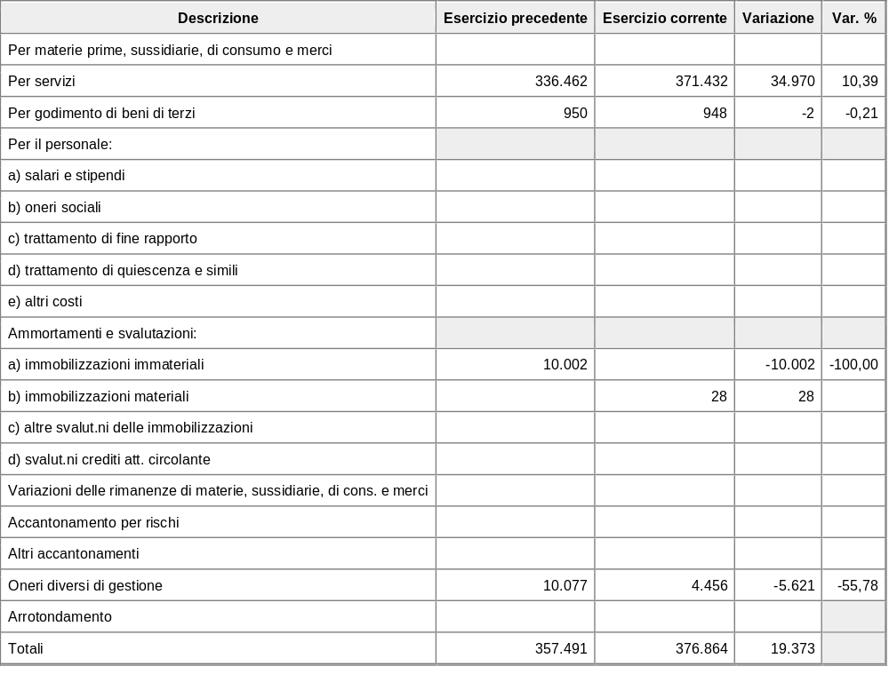

- La Società gestisce i Diritti di Copia Privata (art.71 l.633, 1941), i Diritti Connessi - Pubblici Esercizi, Utilizzatori Broadcasting, e GDO (art. 72, 73 l. 633 , 1941 ) e pertanto sono attribuiti ad essi tutti i costi sostenuti.

- Evolution non ha alcun costo per servizi diversi dalla gestione dei diritti di cui sopra.

- La società a copertura dei costi utilizza esclusivamente l’aggio applicato ai soli diritti ripartiti, che per regolamento, non può essere superiore al 5% per quanto concerne i Diritti di Copia Privata (art. 71 l.633, 1941) e non può essere superiore all’11% per quanto concerne i Diritti Connessi - Pubblici Esercizi, Utilizzatori Broadcasting e GDO (art. 72, 73 l.633, 1941), oltre ad una politica di deduzione così come approvato dall’Assemblea dei soci del 29/09/2017.
L’aggio viene modulato sulla base dell’andamento dell’anno fiscale della società che per l’anno 2025 ha visto i seguenti valori, in linea con la politica societaria:

- per Diritti di Copia Privata (art.71 l.633, 1941)
- Aggio 3%: Saldo 2023
- Aggio 3%: 1° + 2° Acconto 2024
- Aggio 5%: ripartizioni integrative da gestione terzi

- per i Diritti Connessi - Pubblici Esercizi, Utilizzatori Broadcasting e GDO (art. 72, 73 l.633, 1941)
- Aggio non superiore all’11%: competenze anno 2023 e seguenti.
- La politica di deduzione dei costi si applica unicamente a copertura dei costi fissi; Il Cda, per l’anno 2025, ha fissato l’importo da dedurre dai diritti, per quanto riguarda i diritti di copia privata art.71 - l.633/41 per un totale di € 163.349,38 (comprensivo di tutte le ripartizioni di competenza 2025 incluse quelle effettuate agli aventi diritto nel corso del I semestre 2026); per quanto riguarda i diritti connessi art.72, 73 - l.633/41, ripartiti agli aventi diritto nel corso del 2025 per € 91.014,24 per produzioni riferite interamente alla competenza 2023, 2024 e 2025. Hanno contribuito alla copertura dei costi fissi le ripartizioni per un ammontare complessivo pari a € 124.128,02.
- La percentuale applicata, al netto delle deduzioni dei costi fissi, così come approvato dall’Assemblea Soci del 29/09/2017, è una parte variabile in funzione dell’andamento finanziario della società nel corso dell’anno fiscale, che non può essere superiore al 5% per quanto concerne i Diritti di Copia Privata (art.71 l.633, 1941) e non può essere superiore all’11% per quanto concerne i Diritti Connessi - Pubblici Esercizi, Utilizzatori Broadcasting e GDO (art. 72, 73 l.633 , 1941 ) sui diritti ripartiti.
- In base alla politica degli investimenti approvata dall’Assemblea, Evolution ha impegnato, come si evince dal bilancio della società, una somma giacente sul “conto Terzi”, su due istituti di credito (Banca Generali e Cordusio Unicredit).
L’investimento ha il solo scopo di incassare cedole a copertura dei costi fissi della società con un ulteriore beneficio sulla riduzione dell’aggio imputato nelle ripartizioni ai Mandanti.
- A fronte di un investimento finanziario totale al 31/12/2025 di euro 2.229.320,46 effettuato su due soli intermediari “Banca Generali” per un importo totale di euro 555.905,25 e “Banca Cordusio (Gruppo Unicredit)” per un importo totale di euro 1.673.415,21 i proventi delle plusvalenze e delle minusvalenze ove si evince che l’introito derivante dagli investimenti di Evolution per l’anno 2025 è stato di euro 73.049,49 così composto:
- Plusvalenze per 11.711,64 euro
- Proventi per 98.099,03 euro
- Minusvalenze per 36.761,45 euro
Pertanto, al 31/12/2025 il saldo conto Terzi era di 904.417,74 euro al netto dei costi bancari del conto corrente e degli investimenti effettuati.

- Informazioni finanziarie sugli importi dovuti ai titolari dei diritti

- Importo totale attribuito ai titolari dei diritti di Copia Privata (art.71 l.633, 1941):
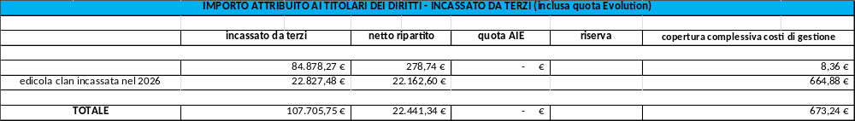
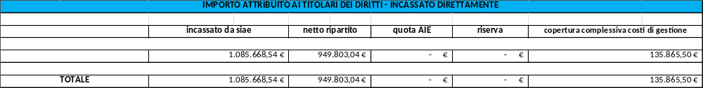

- Importo totale attribuito ai titolari dei Diritti Connessi - Pubblici Esercizi, GDO (art. 72, 73 l.633 , 1941 ):
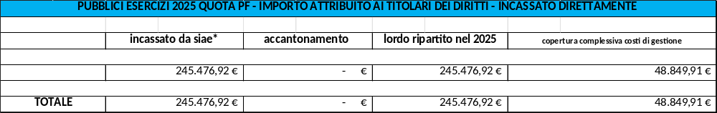
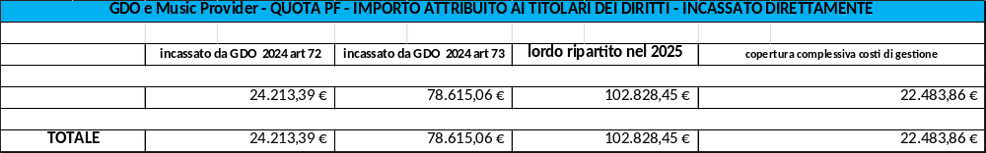
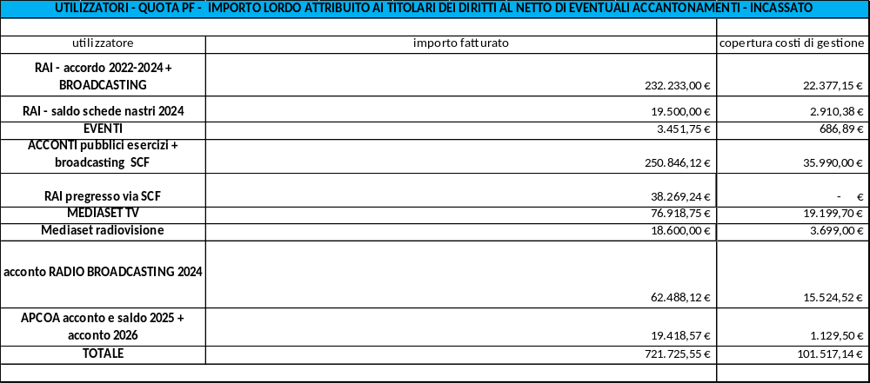

- Importo totale versato ai titolari dei diritti:
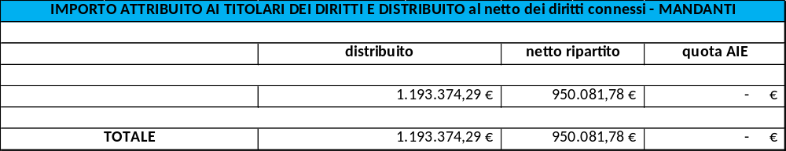
- Frequenza dei pagamenti: Evolution ripartisce i diritti entro tre mesi successivi al mese in cui sono stati incassati i compensi, siano essi a titolo di acconto, saldo o eventuali ripartizioni integrative, una volta stabilite definitivamente le competenze e i criteri di ripartizione da applicare e comunque non oltre il limite di legge.

- Tutti gli importi attribuiti ai titolari dei diritti sono stati distribuiti ad eccezione dei seguenti:
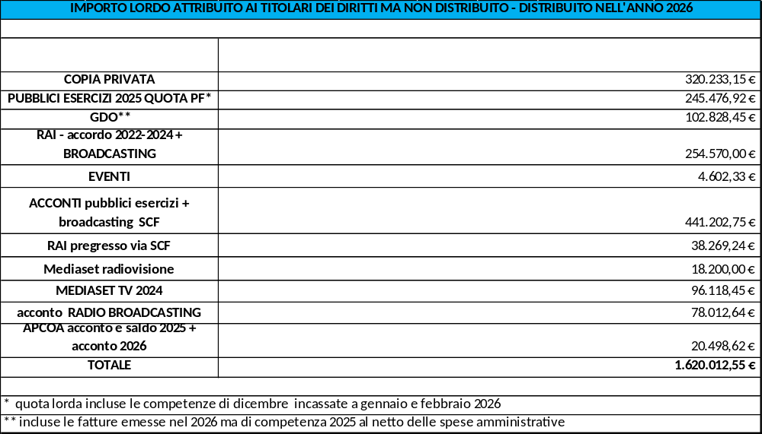

- Nessun importo è stato distribuito oltre i termini previsti dall’Art. 17, comma

- Non si evidenziano importi non distribuibili.

- Informazioni sui rapporti con altri organismi di gestione collettiva
In data 18 Febbraio 2016, Evolution ha sottoscritto l’Accordo, cosiddetto “Regolamento Gestione Terzi”, andandosi ad aggiungere a tutti gli altri Organismi di Gestione Collettiva già firmatari, al fine di poter partecipare alla gestione dei compensi di copia privata non ancora distribuiti.
Questo accordo disciplina nel dettaglio la procedura e i tempi che ciascun Organismo di Gestione Collettiva firmatario deve rispettare per poter rivendicare e liquidare i diritti confluiti in tale gestione.
Ciascun Organismo di Gestione Collettiva riceve regolarmente da SIAE, ad ogni ripartizione di acconto e saldo, una somma pro quota dei diritti spettanti ai c.d Produttori “Terzi”, che deve gestire e accantonare su un conto riservato esclusivamente a tale amministrazione.
Nel corso del 2017 Evolution si è fatta promotrice con gli altri Organismi di Gestione Collettiva, della realizzazione di una piattaforma web che consenta alle Collecting una gestione più trasparente ed immediata di tali diritti agevolando la complessa procedura di conguaglio delle somme derivanti dalle richieste di ciascun Organismo di Gestione Collettiva al fine di una più celere liquidazione dei diritti spettanti ai PF, storicizzando ogni singola produzione ripartita. Tale procedura è stata utilizzata anche nel 2022.

- La società nel corso dell’anno 2025 ha pagato i seguenti importi agli altri organismi di gestione collettiva.
AFI 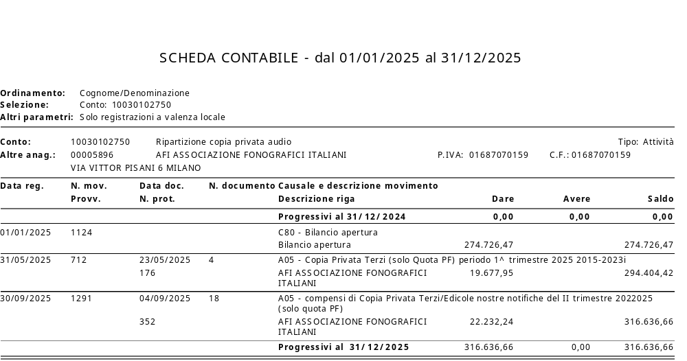
GETSOUND 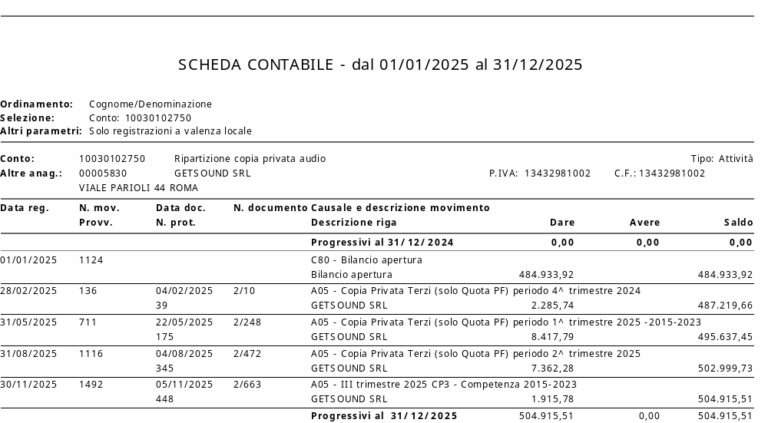
ITSRIGHT 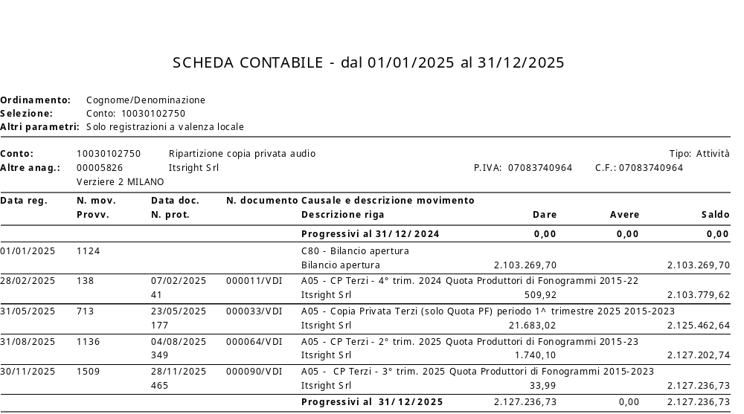

SCF 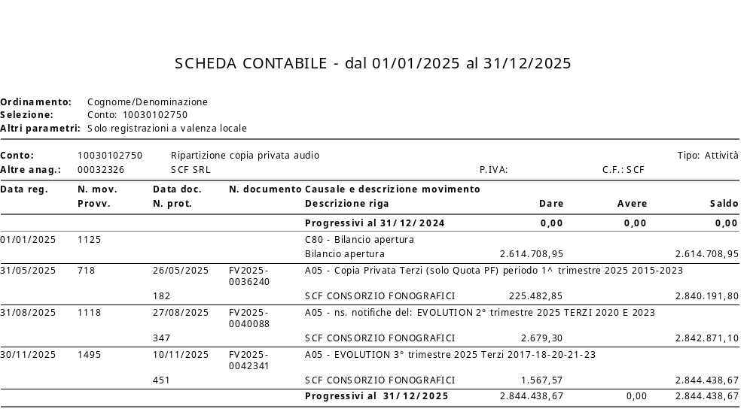

- Evolution, nell’anno 2025 ha fatturato e incassato da SIAE copia privata “Gestione Terzi”, come da prospetto di seguito riportato :
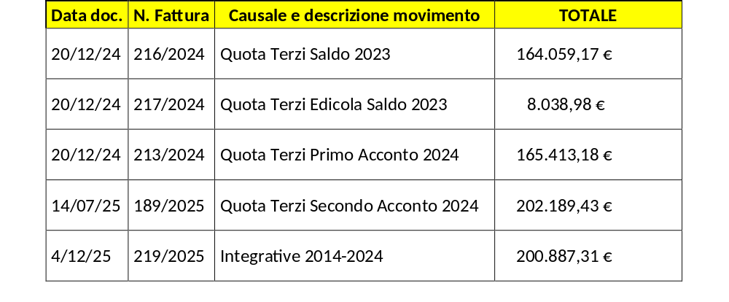
Evolution, in applicazione del Regolamento “Terzi”, ha incassato per il tramite degli altri Organismi di Gestione Collettiva, diritti maturati e spettanti ad alcuni Mandanti di Evolution secondo gli anni di competenza.
Tale attività si è resa necessaria al fine di poter recuperare diritti pregressi mai rivendicati dal Produttore e/o diritti confluiti nella gestione “Terzi” a seguito dei conflitti con gli altri Organismi Gestione Collettiva per conto dei propri Mandanti.
A miglior chiarimento si specifica che la liquidazione dei diritti “Terzi” avviene tramite un conguaglio trimestrale tra gli Organismi di Gestione Collettiva, i quali sono tenuti alla liquidazione di tali diritti in misura proporzionale alla propria percentuale di rappresentatività maturata nell’anno di competenza.
Per tali motivi, Evolution nel corso dell’anno 2025 ha provveduto a fatturare ed incassare dagli altri Organismi di Gestione Collettiva i diritti spettanti ai propri PF mandanti come da dettaglio che segue:

AFI
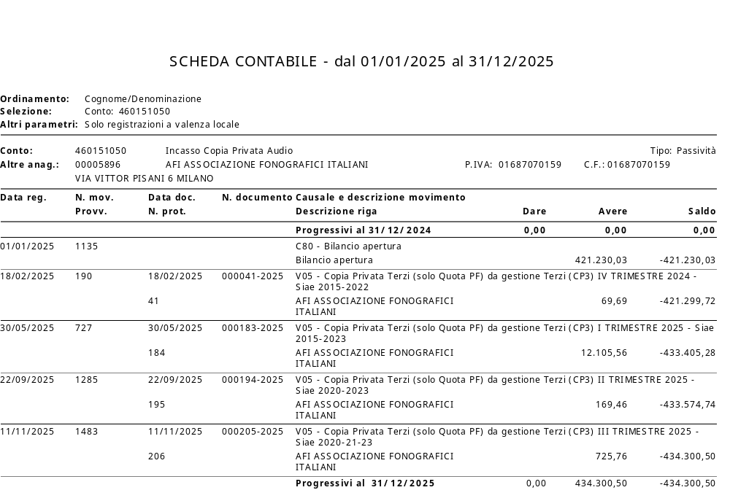

GETSOUND
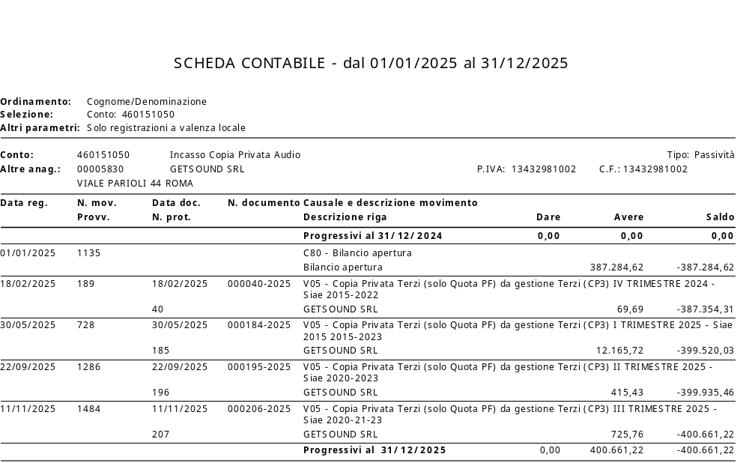

ITSRIGHT
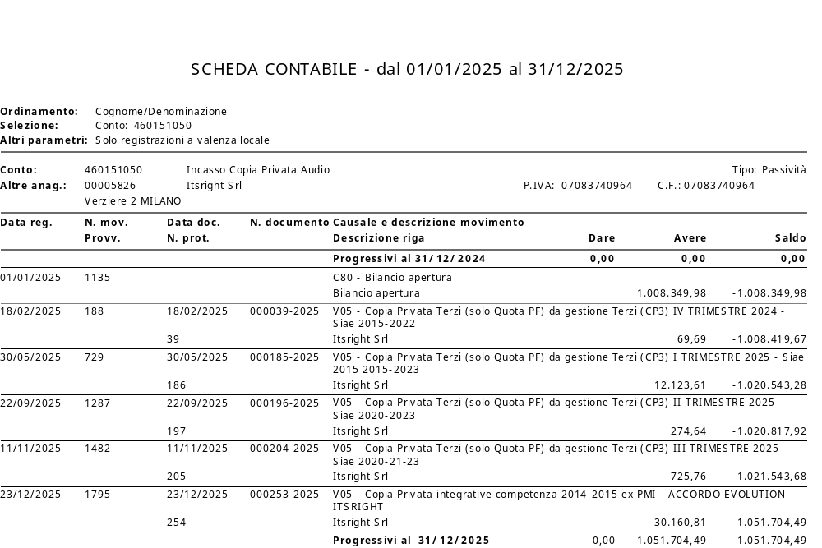
SCF
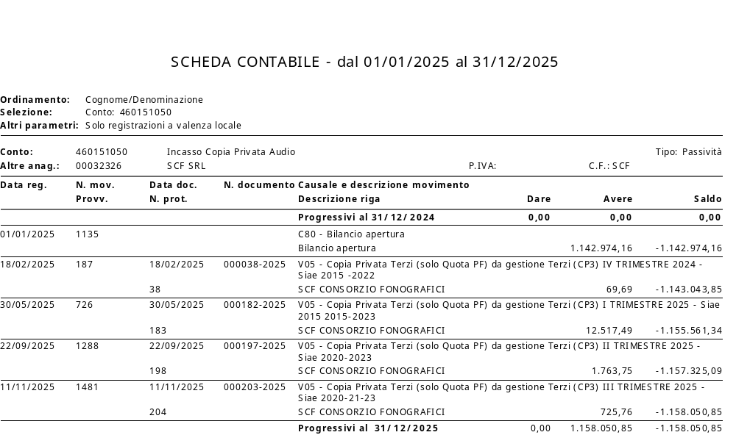

- Non si evidenziano spese di gestione pagate da altri organismi di gestione collettiva.

- Importi distribuiti direttamente ai titolari dei diritti provenienti da altri organismi di gestione collettiva nell’anno 2025, al netto della quota AIE:

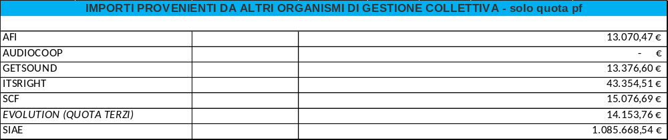

3) Relazione speciale - La Società non ha fornito nessun servizio sociale, culturale o educativo nell’esercizio finanziario anno 2025 e pertanto non redige nessuna Relazione Speciale.

